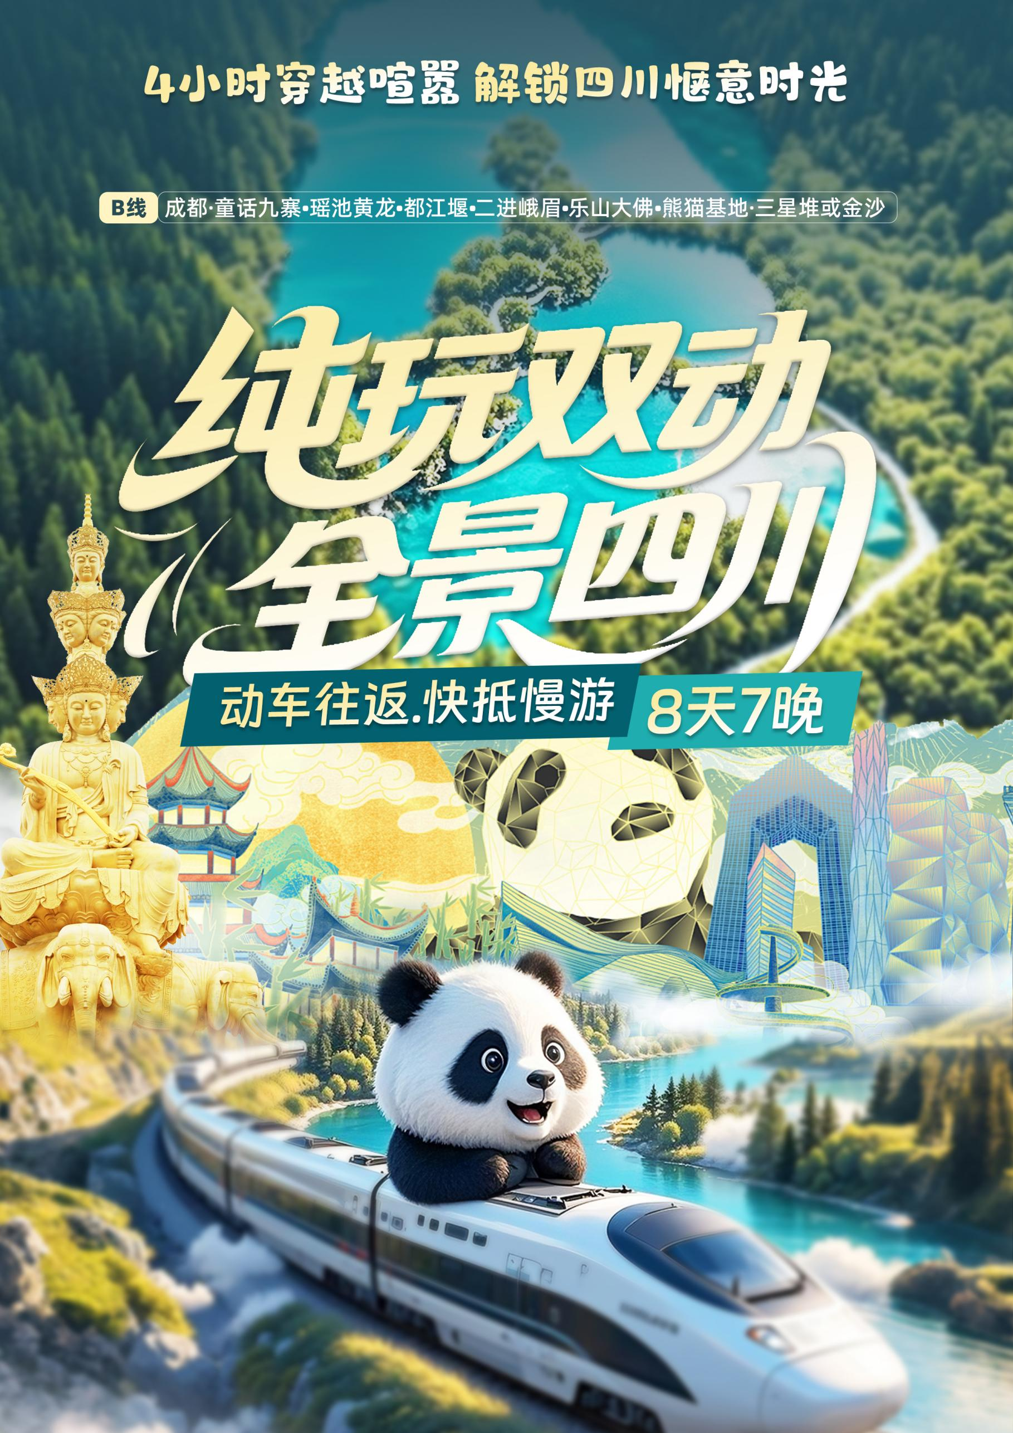
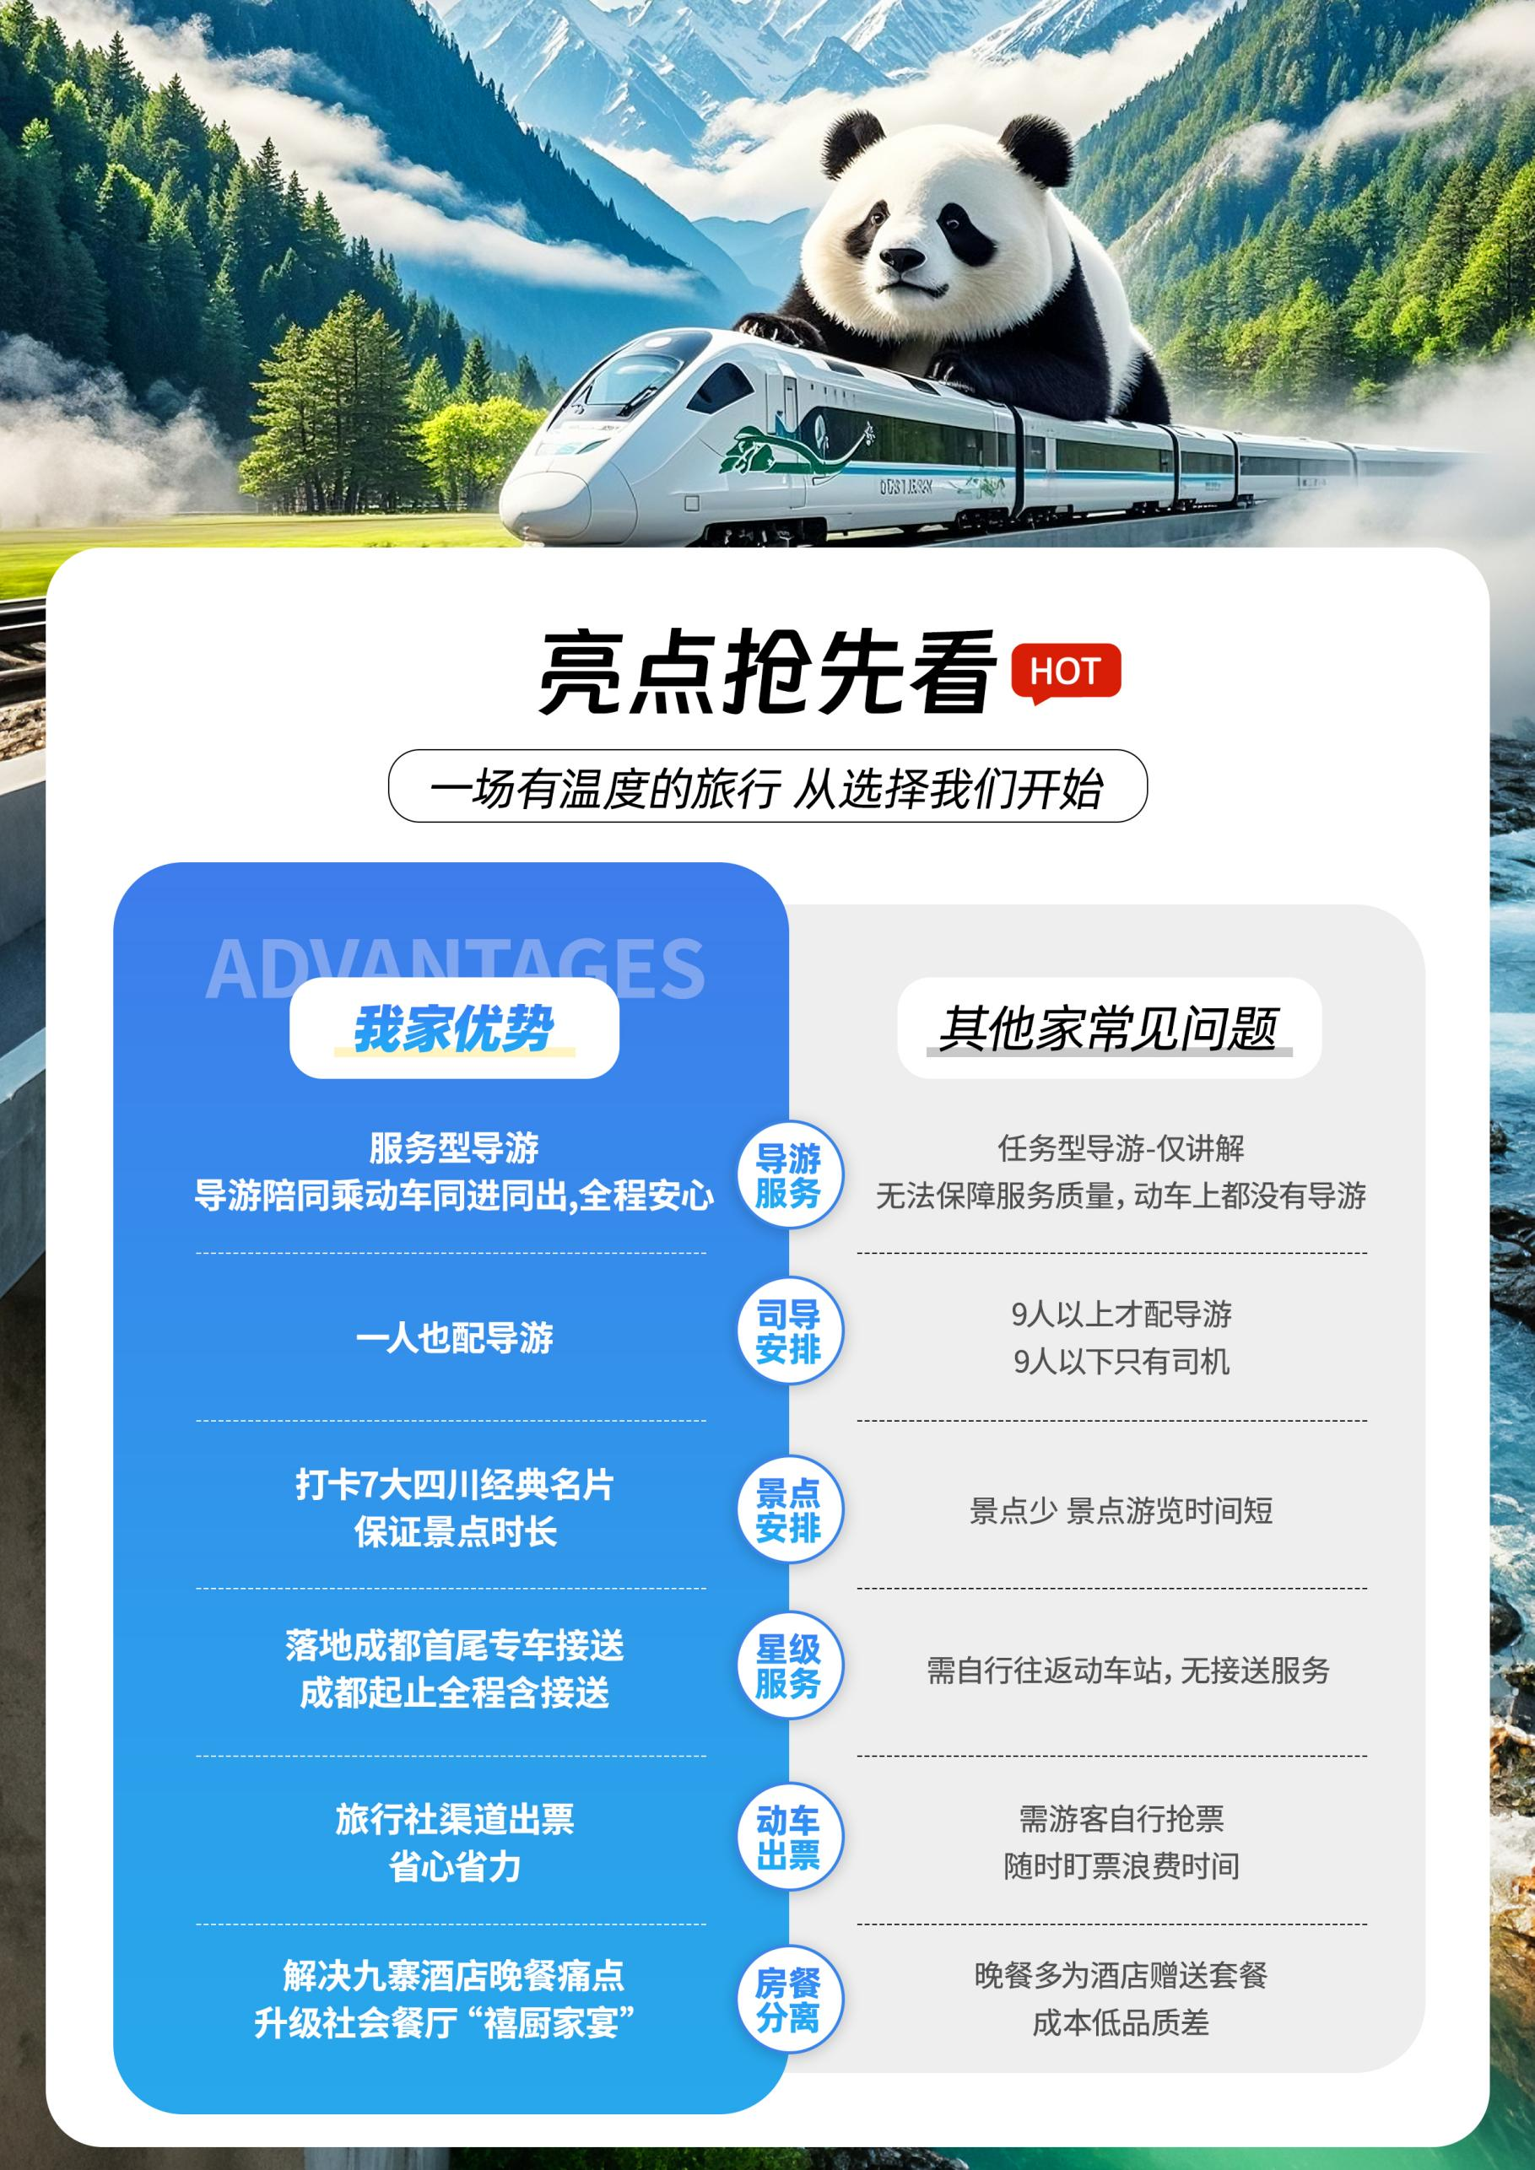
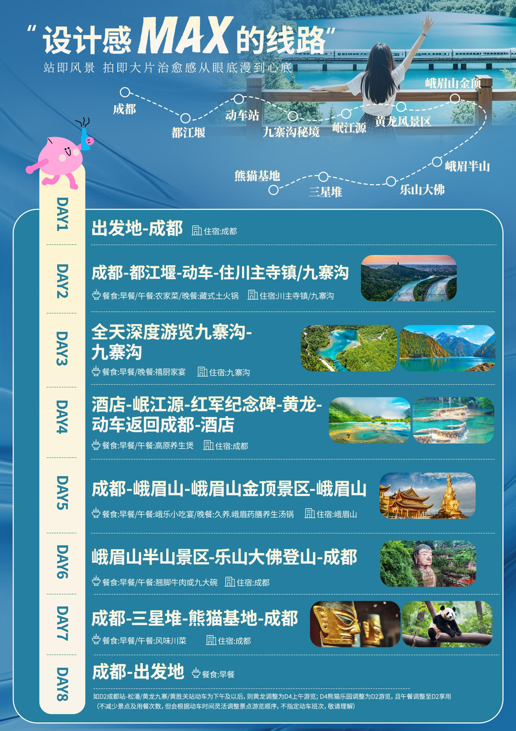
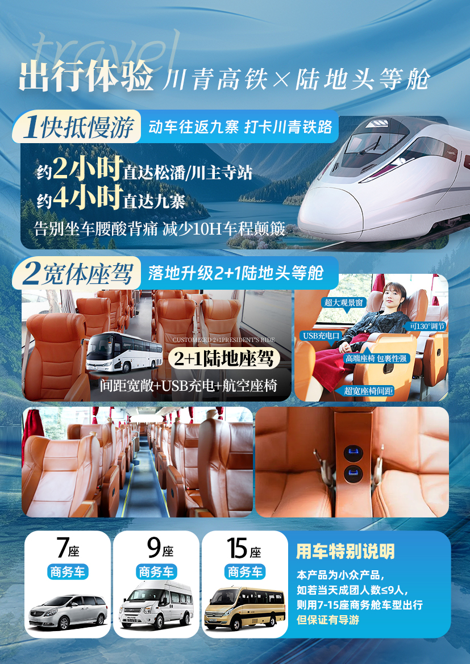
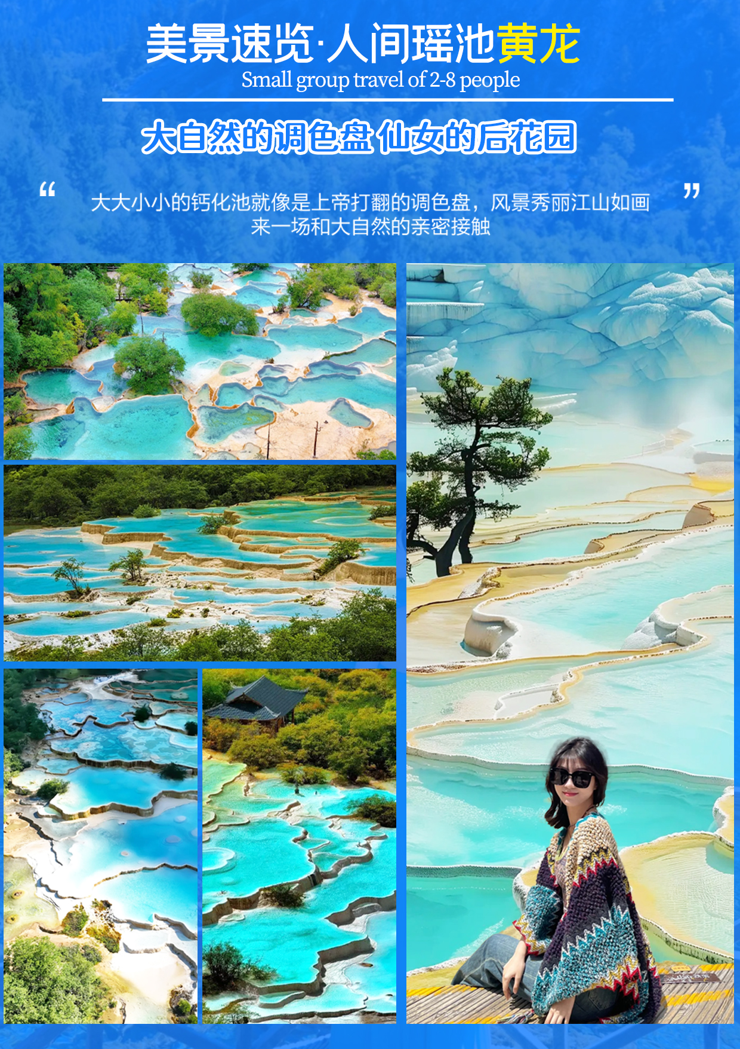
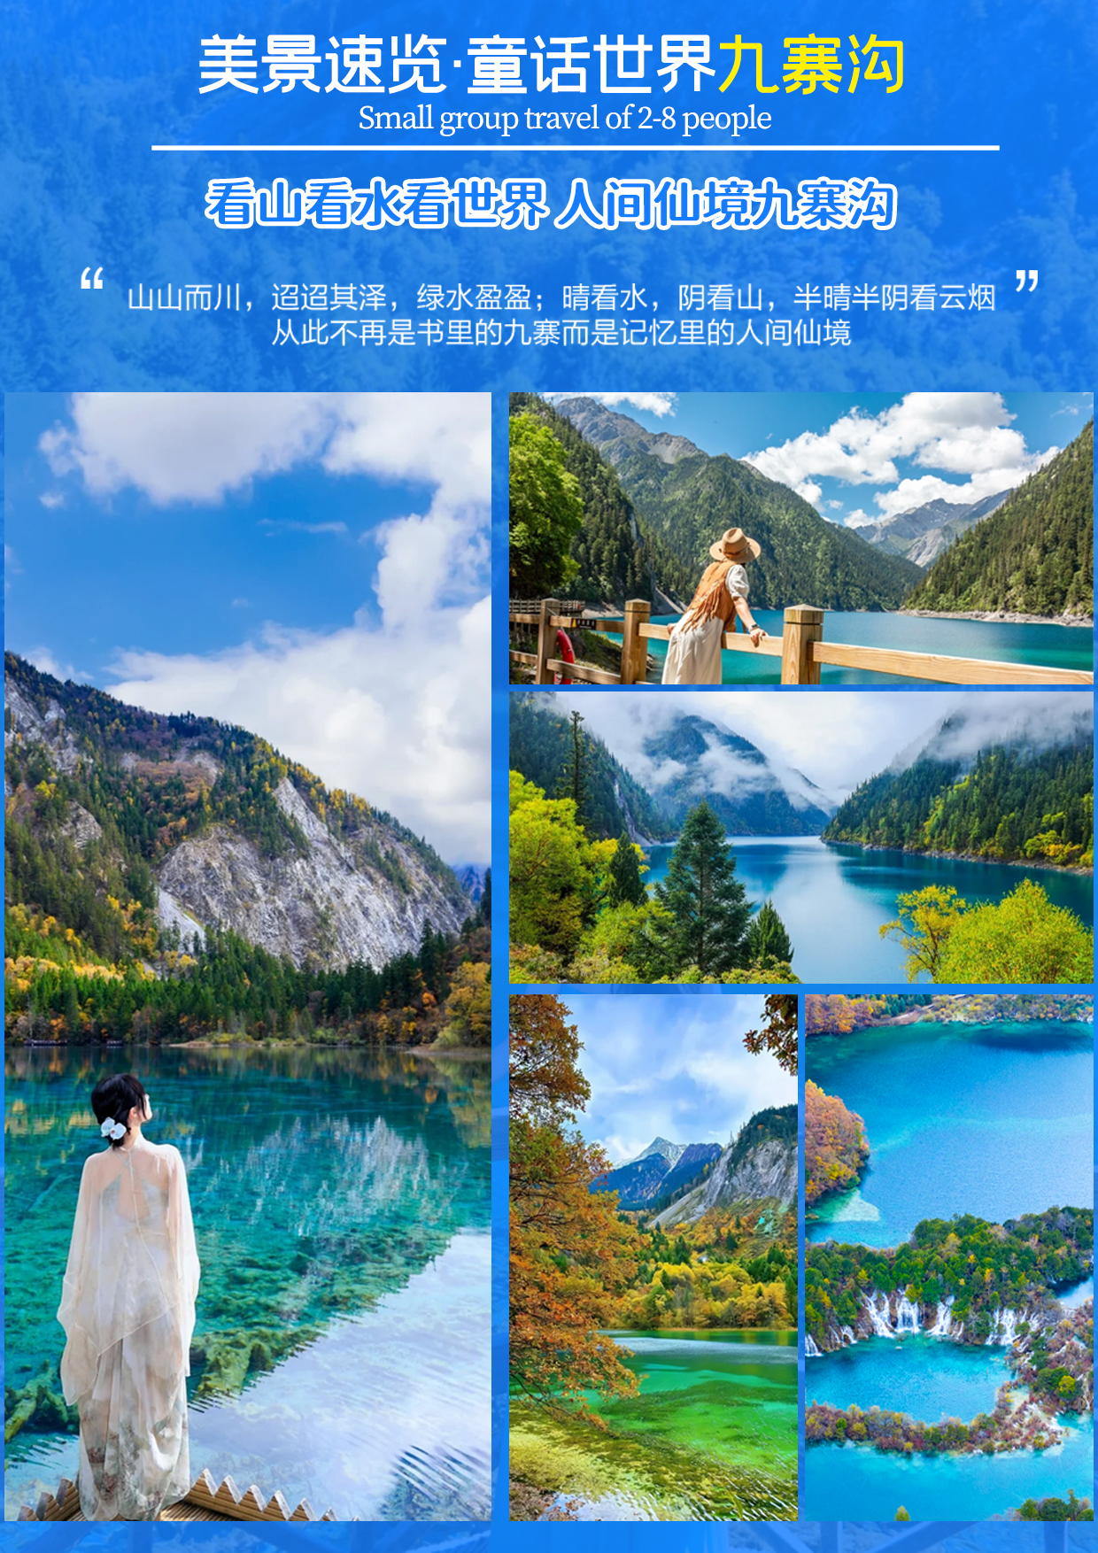
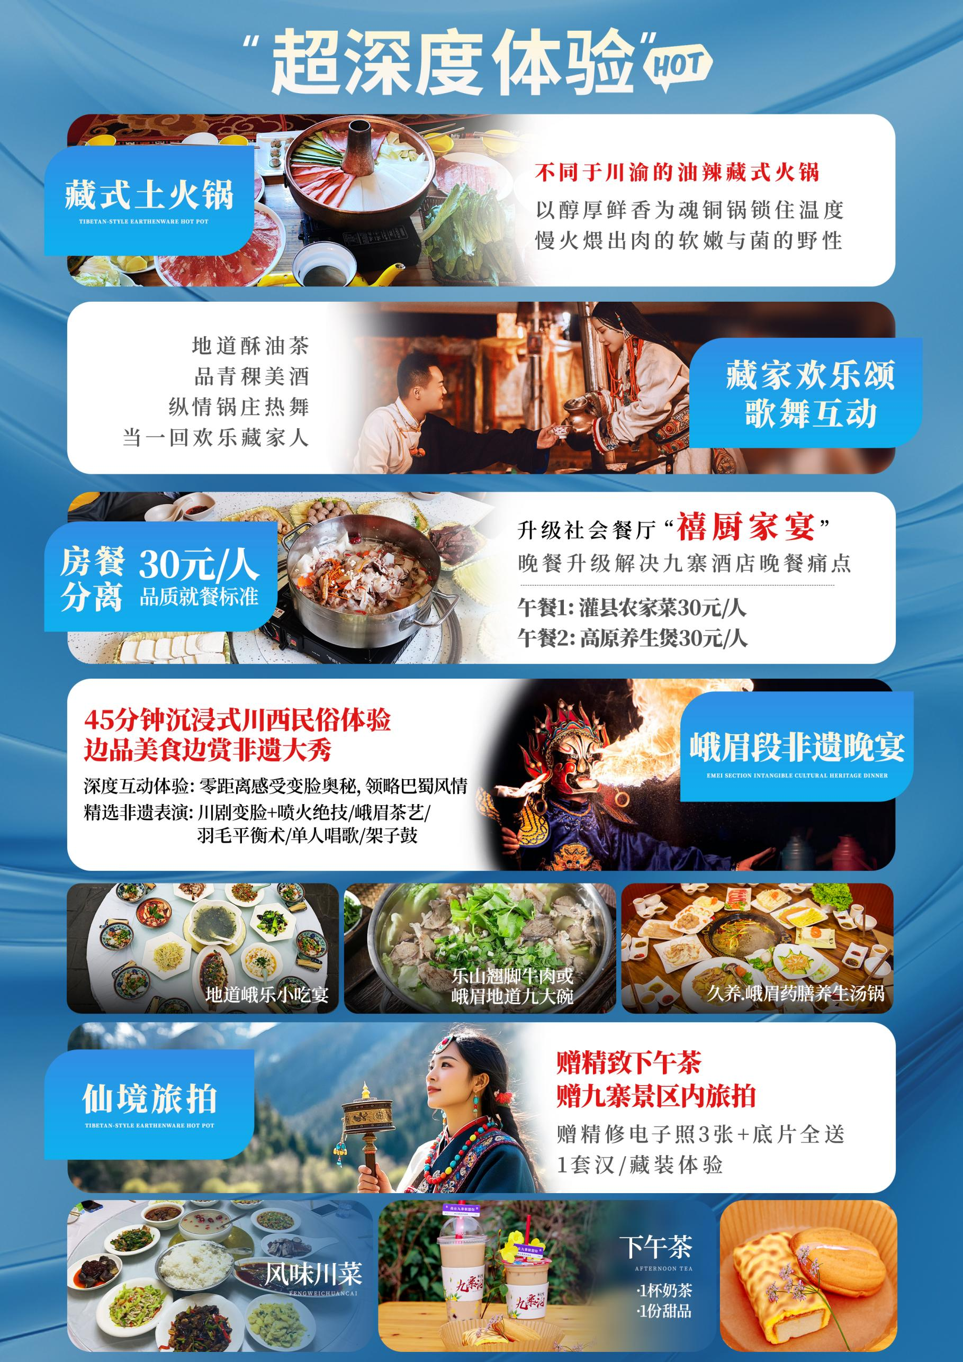
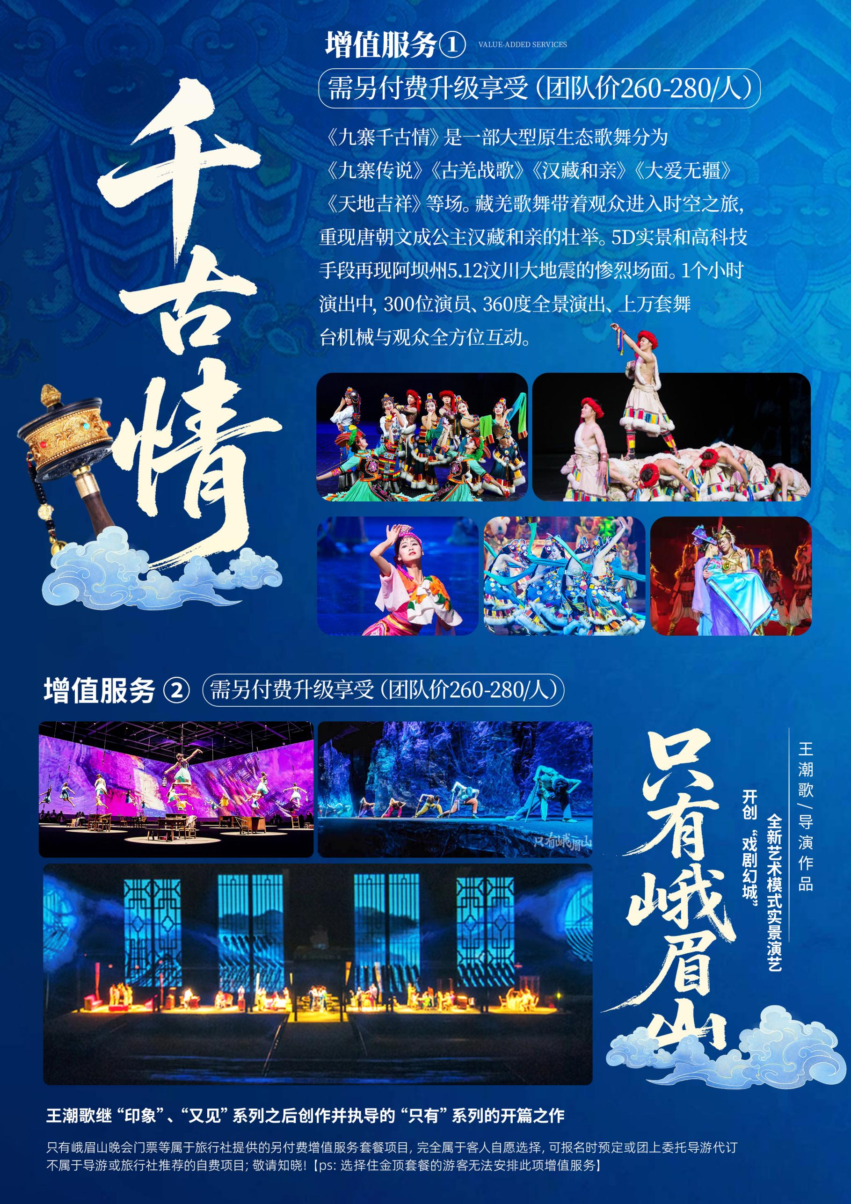
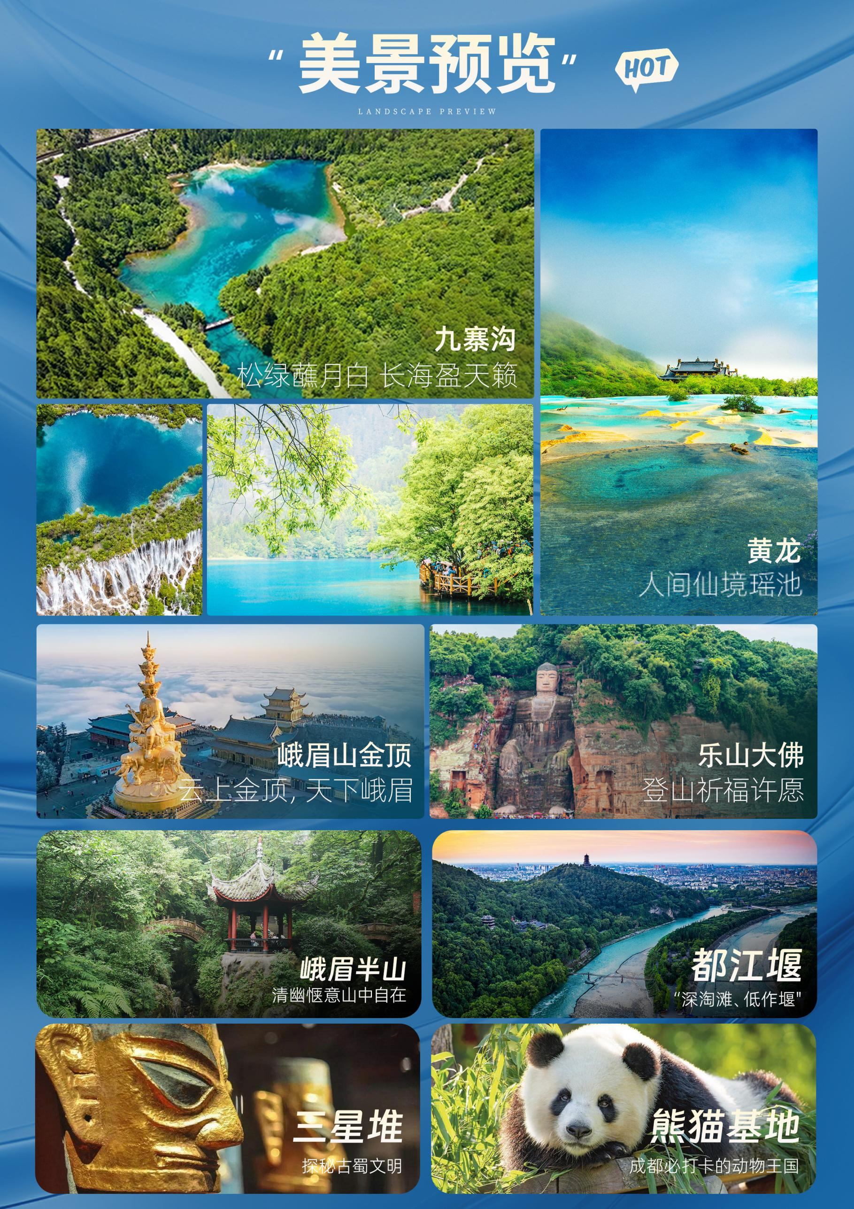
【全景四川】
成都/九寨沟/黄龙/熊猫基地/三星堆博物馆/峨眉山/乐山
双飞双动8日游
· 景点安排 ·
【三星堆博物馆】青铜神树纵目面具，揭秘古蜀文明外星猜想
【九寨沟】人间瑶池，彩林叠瀑，童话世界里的蓝绿秘境
【黄龙】彩池如巨龙鳞甲，雪山下的“人间瑶池”
【熊猫基地】近距离观察国宝卖萌，化身熊猫“铲屎官”
【峨眉山】云海金顶佛光普照，赏峨眉天下秀
【乐山大佛】71米临江坐佛，唐代工匠的千年守望
· 超级体验 ·
满20人带全陪，20-36人团型，全程2+1陆地头等舱（间距宽敞+USB充电+航空座椅）
0强销0车销0购物店(玉,乳胶,丝绸)0景中店(藏.羌寨)，违约承诺赔1000元/人写进合同
坐高铁往返九寨，成都→松潘2小时直达，减少10小时车程颠簸
若当天成团人数≤9人，则采用7-15座商务舱，人少体验好
入住当地三钻酒店，全程含早+24h专车统一送站
赠送九寨换装旅拍+下午茶，藏式土火锅+藏家欢乐颂
全程8正餐，独家升级特色餐宴+九寨段社会餐厅用餐
无年龄地域限制，全程不指定任何购物场所，不推荐任何自费娱乐项目，家庭出游首选
天数 | 行程安排 | 用餐 |  |  | 入住地区
D1 | 出发地→成都 | × | × | × | 成都
D2 | 自由活动→动车→松潘/黄龙九寨/黄胜关站→九寨沟 | √ | √ | √ | 川主寺/九寨沟
D3 | 【九寨沟风景区】全天深度游览 | √ | × | √ | 川主寺/九寨沟
D4 | 【黄龙风景区】→松潘/黄龙九寨/黄胜关站→动车→成都 | √ | √ | × | 成都
D5 | 成都→峨眉山金顶→峨眉山 | √ | √ | √ | 峨眉山
D6 | 万年寺→清音阁→五显岗→乐山大佛→成都 | √ | × | √ | 成都
D7 | 熊猫基地→三星堆博物馆→成都 | √ | √ | × | 成都
D8 | 成都送团→温馨的家 | √ | × | × | 温馨的家
备注：行程安排在不减少景点情况下,导游在实际操作中根据情况可以灵活调整行程游览顺序
第一天 出发地→成都 用餐/自理 住宿/成都
乘坐【指定航班】抵达成都，接送组接站接到游客后，送往指定酒店入住，抵达酒店后自行办理入住手续后可自由活动，品尝当地美食。
【温馨提示】
1、入住后，请检查酒店用品是否齐全，基本设施是否正常运转，如发现房间设施存在问题，请及时联系接待人员或酒店服务人员。
2、四川属于亚热带季风气候，常年多雨，室内易发霉潮湿，如房间有此情况，需开窗通风或联系工作人员及时更换房间，带来不便敬请谅解。
3、自由活动期间无接待人员陪同，请您注意人身安全，保管好自己的随身物品。
4、第一天您可根据抵达时间自行安排活动，【锦里】【春熙路】【太古里】【宽窄巷子】【人民公园泡茶馆】等。
5、导游会提前一天与您联系，晚上19:00—21:00前与您联系，请保持手机畅通或短信查收。
6、抵达酒店后，请提供您报名的名字+手机号码拿房，酒店入住免押金。
第二天 都江堰→动车→松潘/黄龙九寨/黄胜关站→九寨沟 用餐/早中晚 住宿/川主寺/九寨沟
早餐后乘车前往游览【都江堰】（游览时间约2小时，含都江堰观光车+无线耳麦）是蜀郡太守李冰父子在前人鳖灵开凿的基础上组织修建的大型水利工程，由鱼嘴、飞沙堰、宝瓶口等部分组成，两千多年来一直发挥着防洪灌溉的作用，使成都平原成为水旱从人、沃野千里的"天府之国"。至今灌区已达30余县市、面积近千万亩，是全世界迄今为止，年代最久、唯一留存、仍在一直使用、以无坝引水为特征的宏大水利工程。
用餐后乘坐【指定班次】动车前往九寨沟，入住酒店。
【温馨提示】
- 因路程较长，为了节约您的宝贵时间，酒店可能为您提供路餐作为早餐，请于前台处自行领取。
2、进入藏区，请尊重少数民族风俗习惯，如若你自由活动期间在附近逛街商店或小卖部，请不要与当地人争吵及发生冲突；再次提示：沿途洗手间、餐厅、藏家、服务区、景区、加水站、酒店旁边均有当地人售卖商品，请游客游览时自己注意识别，小心购买，并索要必要的发票。同时此类商店不是旅行社安排，因此如在此类商店购买的任何商品，出现任何问题，只能由游客自己与商店联系处理。沿途有当地设置的高原服务站，有兜售防寒衣物，氧气或抗高反药物，价格较贵，如有需要请谨慎购买。此行为与旅行社无关！敬请知悉！
4、沿途部分路段实行交通管制，容易堵车，返程至高铁时间提前1小时左右抵达车站办手续；故此日送站时间会相对提前；当天车次以实际
最终出票为准，建议客人不要预定当天返程的大交通，以免因为堵车给您带来不必要的损失。若因自行预定当天大交通造成延误，我社不赔偿
任何费用，不承担任何责任！请知晓
- 【九寨沟风景区】全天深度游览 用餐/早晚 住宿/川主寺/九寨沟
早餐后，乘车游览人间天堂【九寨沟风景区】（门票已含，不含景区观光车90元/人，保险10元/人需自理，全天自助游览），游客持本人有效身份证件（与订票证件一致）领取门票后进入景区；换乘景区内观光车，游览世界自然遗产【九寨沟风景区】。在这里，有的海子色彩艳丽，如变幻莫测的万花筒；有的原始自然，如入仙境；有的幽深宁静，如摄人的宝镜，其间更有落差最大的瀑布、聚宝盆似的滩流，古木参天的原始森林，各个景点排列有序，高低错落，转接自然，给人以强烈的美的感受，使人激动不已：【五彩池】是九寨沟最小的海子，但是色彩最为丰富，不同的角度和位置有不同的色彩，在阳光的照耀下，颇为神奇。【镜海】一平如镜，故得其名。每当晨曦初露或朝霞遍染之时，蓝天、白云、远山、近树，尽纳海底，海中景观，线条分明，色泽艳丽。【诺日朗瀑布】对面建有一座观景台，站在台上，瀑布全景尽收眼底，秋季时，瀑布的三百米飞流在秋色、云雾的衬托下，化成了一幕波澜壮阔的画面。【熊猫海瀑布】三级叠水，极为壮观。雪白的水流奔腾而下倾泻而出，在栈道边激起很高的水花。当你从瀑布顶端俯视，就好像是站在天际云端。这一道跌落深谷集成一股强劲的激流，沿着谷底的河道狂啸而去，声势巨大，如万马奔腾。
游览完毕前往酒店入住。
【温馨提示】
1、九寨沟海拔1900-3100米，多数旅游者无高原反应；排队进入景区等待时间根据当天客流决定
2、含景区观光车90元/人，保险10元/人需自理
3、当天行程不含午餐，游客可到自带食物或在景区内诺日朗餐厅用餐
4、游客采取乘车和步行相结合方式游览。在蓝天停车场临时游客中心验证后，统一乘坐观光车进入景区游观光车在景区内以公交车方式运行
5、九寨景区禁止吸烟，有吸烟习惯的客人请忍耐或到专门的吸烟区，否则会受到高额罚款。请各位游客朋友们严格遵守景区游览秩序和规定，一旦违反国家和景区规定的将会面临高额罚款和行政处罚
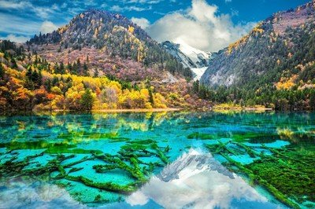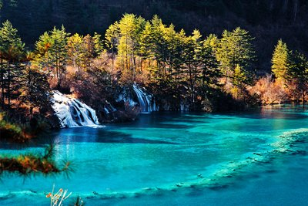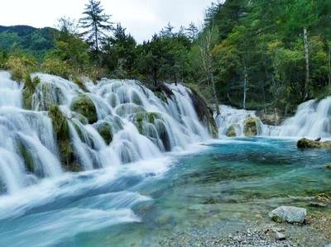
- 黄龙→松潘/黄龙九寨/黄胜关站→动车→成都 用餐/早中 住宿/成都
早餐后游览【黄龙风景区】（门票已含，不含索道，游览时间约3.5小时）以彩池、雪山、峡谷、森林“四绝”著称于世，再加上滩流、古寺、民俗称为“七绝”。景区由黄龙沟、丹云峡、牟尼沟、雪宝鼎、雪山梁、红星岩，西沟等景区组成。主要景观集中于长约3.6公里的黄龙沟，沟内遍布碳酸钙华沉积，并呈梯田状排列，以丰富的动植物资源享誉人间，享有“世界奇观”“人间瑶池”等美誉。【黄龙沟】以它"奇、绝、秀、幽"的自然景观而蜚声中外，它酷似中国人心目中"龙"的形象，藏民称之为"东日·瑟尔磋"，意为东方的海螺山、金色的海子。【黄龙寺】原有前、中、后三座寺庙，前寺现仅存遗址；中寺共五殿，占地约5100平方米，现存观音殿及殿内十作罗汉塑像。相传黄龙助禹治水有功，后人为祭祀而在此修庙立碑。另一说是因黄龙在此修道成仙而修黄龙寺。现寺内正殿塑有身披玄色道袍、神态安详的黄龙真人座像。【盆景池】池中有池，池外套池。池堤随树的根茎与地势而变，堤联岸接，活水同源，顺势层叠；池底呈黄、白、褐、灰多种颜色，池面澄净无尘，望若明镜；池旁池中，到处是木石花草，翠柏盘根，山花含笑，野果缤纷。这一片绚丽的景观，俨然天设地造的奇特盆景，使园艺师们也叹为观止。
游览完毕后乘【指定车次】高铁返回成都，前往酒店入住。
【温馨提示】
- 此日早上出发时间会比较早，届时酒店会安排打包路早供游客带走食用。敬请理解！
- 游览黄龙推荐采用以下二种方式：
①步行沿上山栈道上，下山栈道下。往返8.5KM，均为山路。海拔3010米-3930米。
②乘索道上行（80元/人，自理），走平路（栈道）2900米到达主景区五彩池，游览后沿下山栈道，一路观看黄龙景点。
景区电瓶车每日限量5000张，只有唯一的购买渠道【阿坝旅游票务通】公众号，旅行社无法保证一定能购买到电瓶车，若旅行社未能购买到电瓶车，则观光车费用退还，不作为投诉依据
若因天气、堵车等不可抗力因素（含自愿放弃）造成不能正常上黄龙，则按团队票价退黄龙门票差价90元/人，不予更改行程，谢谢理解！！
3、如有特殊情况不上黄龙需提前一天告知导游，当天临时不去费用不退。
4、沿途有当地设置的高原服务站，有兜售防寒衣物，氧气或抗高反药物，价格较贵，如有需要请谨慎购买。此行为与旅行社无关！敬请知悉！5、沿途部分路段实行交通管制，容易堵车，返程至高铁时间提前1小时左右抵达车站办手续；故此日送站时间会相对提前；当天车次以实际最终出票为准，建议客人不要预定当天返程的大交通，以免因为堵车给您带来不必要的损失。若因自行预定当天大交通造成延误，我社不赔偿任何费用，不承担任何责任！请知晓

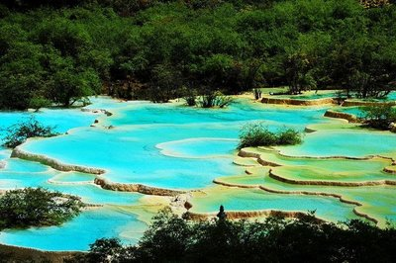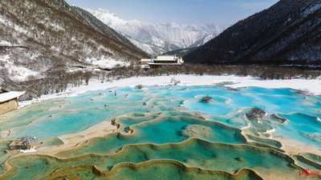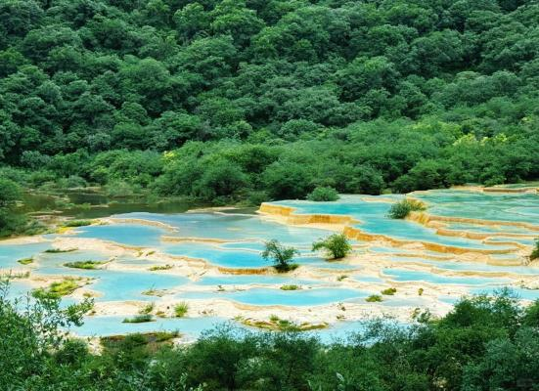
第五天 成都→峨眉山金顶→峨眉山 用餐/早中晚 住宿/峨眉山
早餐后乘车前往游览【峨眉山金顶】（不含观光车费90/人；不含上行索道65/人，下行索道55/人）金顶最高处，有一座稀有珍品，称作“金顶铜殿”，殿高8米，宽4.8米，深4.3米，上为重檐雕甍，环以绣棕锁窗，通体皆用铜件焊成。屋顶檐瓦馏金，在阳光映照之下，金光闪闪，迢耀百里，固名金顶。金顶过去有大小寺庙及寮舍等共计548间，可容千人同时进食，是全山最宏大的一处建筑群。金顶华藏寺位山势而建，中轴线上由低到高分布着三重殿堂，分别为弥勒殿、大雄宝殿和普贤殿。在金顶卧云底的东面，有一悬空600多米的断崖，雄险奇伟，为全山第一巨岩，名舍身崖。又因此处可以看“佛光”、“佛灯”，所以又叫睹光台。普贤菩萨道场---万年寺，游览被喻为“白水秋风”的【万年寺】（万年寺门票自理10元/人），在寺内参观峨眉山镇山之宝重达62吨的【普贤神像】，下行至白娘子修道成仙的【白龙洞】、【清音阁】、【清音平湖】、【黑龙江栈道】、【一线天】、【自然生态猴区】，后按原路返回到清音阁，然后至五显岗。（黑龙江栈道、一线天、自然生态猴区因地理位置特殊属于游客自行前往，导游不陪同，且此段行程视时间而定，如时间来不及可能放弃游览）后乘车返回酒店入住。
【温馨提示】
- 出团前一天晚上工作人员会通知贵宾第二天早上的接客时间及地点，请务必保持电话畅通；请自行提前通知酒店为您提供路餐作为早餐，早上前台处自行领取。为了节约您的宝贵时间，请务必在报名同时告知工作人员准确的接站地点。
2、酒店土特产商店属于酒店配套设施，请游客自愿慎重选择，变脸表演属于赠送项目，均不退费，谢谢理解
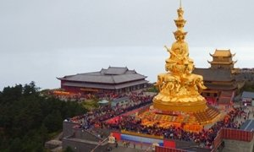
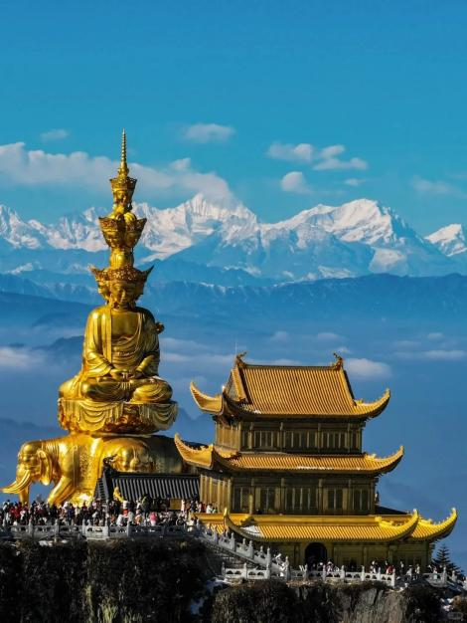
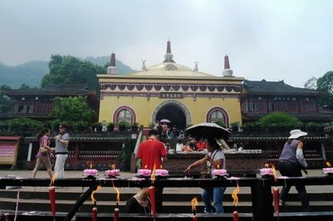
4、途中会路过一个野生猴区分布地，可观赏野生猴子，请注意在观赏时不要靠太近，喂食等，以免被野生动物抓伤
第六天 万年寺→清音阁→五显岗→乐山大佛→成都 用餐/早晚 住宿/成都
早餐后乘车前往乐山：
A线：前往乐山大佛景区，登山观看大弥勒坐佛—【乐山大佛】，乐山大佛修建于唐朝通高71米，亲身体会“山是一尊佛，佛是一座山”的雄伟壮观。
B线：停车场步行到达游船码头（可乘观光车往返30/人自理），船游观看大弥勒坐佛—乐山大佛的全身全貌（大约1小时），乐山大佛修建于唐朝通高71米，亲身体会“山是一尊佛，佛是一座山”的雄伟壮观；观看由乌尤山，凌云山，龟城山三座山自然组合而成的【巨型卧佛】。步行回到停车场。枯水季节游船线路会有所改变，以导游安排为准。
游览结束后乘旅游大巴车返回成都，回程会与其他团队一起回成都，前往酒店入住。
【温馨提示】
- 登山游览乐山时请游客在过程中切记注意安全；九曲栈道狭窄陡峭，请游客在攀爬过程中切记注意脚下安全
- 峨眉山相对高度达2500米以上垂直差别大，气温常较山下低 10℃左右，故需早作御寒准备（金顶也有棉衣，冰扎，鞋套等可供租用）
3、峨眉山“灵猴”成群结队，非常顽皮，是峨眉山的一绝，不可任意挑逗喂食，请务必保管好自己的食物，防止猴子抢夺，可自理猴区保险5/人。不要逗猴子玩，也不要穿着红色及鲜艳衣物，尽量避免在猴子面前掏包，以免影响安全！
4、峨眉山金顶往返及半山上行索道，游客可根据自身需求选择步行或乘坐索道（费用自理）。因峨眉山海拔较高，如选择步行路程太多会影响游客体力及游览时间，速度较慢的客人可能会取消部分景点。步行过程中无导游陪同。所以建议游客选择乘坐索道。
5、峨眉山、乐山为佛教圣地，普贤菩萨道场，景区及寺庙内烧香、点灯、佛牌等请法器的场所较多，请您根据自身情况决定。如无佛教信仰，也请不要当面指责，部分佛像不允许拍照。
6、峨眉山景区内会有很多土特产小摊点：如茶叶、药材、纪念品、小吃等出售，凡在景区内的类似购物店形式的卖场均不属于我社推荐的合作购物店，请游客谨慎选购，我社均不负责游客在该类似购物店内购买物品质量的优劣，且不计算为常规旅游团购物店进店；请游客根据实际情况消费。
第七天 熊猫基地→三星堆博物馆→成都 用餐/早中 住宿/成都
早起乘车至【成都大熊猫基地】 （含景点大门票，观光车30元及电子讲解20元/人自理，游览时间约 2 小时），成都大熊猫繁育研究基地是国家 AAAA 级景区， 是联合国环保最高奖“全球 500 佳”获得者，全国科普教育基地，全国青少年科技教育基地，博士后工作站和国际科技合作示范基地，成都新十景之一。大熊猫基地是为拯救濒危野生动物大熊猫而建的具有世界 水平的大熊猫繁育科研机构，可称为“熊猫之家”。参观大熊猫馆、蝴蝶馆、小熊猫馆、大熊猫野外生活区、大熊猫产房等。
午餐后游览【三星堆博物馆】（门票已含，三星堆遗址讲解器耳麦30元/人自理，游览时间约 2 小时）【三星堆博物馆】三星堆以突兀在成都平原上的三座黄土堆而得名；是我国一座现代的专题性遗址博物 馆； 是中国西南地区的青铜时代遗址；两个商代大型祭祀坑的发现，上千件稀世之宝赫然显世：青铜神树、金杖、青铜大立人像等都是世界之最,同时三星堆的发现也将古蜀国的历史推前到了5000年前。属最具历史科学文化艺术价值和最富观赏性的文物群体之一。
【温馨提示】
1、集合地点附近有卖早餐或雨衣雨鞋等小物品的小商贩，请自行甄别，且有部分不法商贩冒充旅行社相关工作人员向游客兜售商品，宣传虚假景区物价信息，请注意防范，旅行社不会安排任何工作人员（包括导游及驾驶员）在集合点向游客兜售任何小商品，但我社亦无权干涉小商贩自由交易的权利，也不对小商贩与游客之间的交易承担任何责任，敬请理解！
2、由于三星堆未对旅行社开放团队票渠道，如遇旺季资源紧张或其他原因未能游览则调整为游览金沙遗址（不含语音讲解器30元/人）金沙遗址是中国进入21世纪后第一个重大考古发现，也是四川继三星堆之后又一个重大考古发现，被评选为“全国十大考古发现”与三星堆遗址共同入选《中国世界文化遗产预备名单》。
第八天 成都→温馨的家 用餐/早 住宿/温馨的家
根据您返程的时间我社安排工作人员送站，返回温馨家园。结束愉快的四川之旅！
报名时请如实告知是否为失信人，客人因失信人原因造成的所有损失（机票、车位、导服）由客人自行承担！！！
备注：由于客人报名时间及报名方式不同，导致报名价格不同；若客人在旅途中私自比较价格，引起不必要的投诉，我司不予处理并需当场补齐出团前优惠的差额！感谢您的理解与配合！
☆☆接待标准☆☆
1、门票： 含行程所列景点首道大门票，不含景区观光车小交通，具体请参考行程描述，所列景点不退不换。（四川景点购票为实名制，请提前准备身份证交予导游）
2、酒店：入住当地三钻酒店
备注：如遇特殊原因，不能安排参考酒店时，我社有权安排同级别、同标准的其他酒店。
3、用餐：行程中含酒店7早餐，儿童超过1.2米需现补早餐费用
4、交通：含往返机票经济舱；成都-松潘/黄龙九寨/黄胜关站往返动车票二等座费用，1人1正座，不提供座次要求；含行程段汽车车位2+1头等舱车，保证每人一正座
5、导服：专业国导证导游服务
6、早餐厅内设置有当地土特产、藏区药材售卖的柜台，此为当地政府为扶贫促就业，提高当地人经济收入，所售卖的商品都为合法合规，游客可根据自身需求购买。
☆☆儿童接待标准☆☆
1、儿童价格执行标准：年龄2~12周岁（不含）
2、儿童价格包含：含行程段儿童交通票（成都至松潘段往返儿童动车票二等座）+行程段往返汽车车位+午餐半餐3次+土火锅1次+九寨晚餐半餐1次+保险。
3、儿童价格不含：住宿、门票、床位、酒店早晚餐及小交通，超过需另付费若产生费用现付当地导游（建议提前报备并预定相应门票，如未预定在当地临时需要也许不能保证可以正常购买）；儿童不含成人报价中的赠送门票项目
☆☆接待标准☆☆
正常收客年龄：75周岁以下（不收旅游聋哑人士，行动不便者，孕妇，旅游同行，导游证，记者，回民 ）
1、70岁以上需26-69岁亲属陪同，提供健康证明，签好免责，75岁以上拒收
2、儿童：往返机票经济舱、当地接待车位费、导服、保险、正餐半餐、导游服务费
特别提示：身高1米2以下儿童景区门票免费，超过1米2的儿童需另付费，若产生费用现付当地导游（建议提前报备并预定相应门票，如未预定在当地临时需要也许不能保证可以正常购买）
3、此行程价格为是打包价格，本行程综合报价已经折算所有门票优惠和免票；任何证件不再次享受优免；报名此行程等于已经认可此项特殊约定；具有法律效力；旅行社不再接受与此有关的投诉与异议！无优无退费！
☆☆费用标准☆☆
1、所含景区配套设施及小交通：九寨观光车90元/人；黄龙上行索道80元/人；黄龙观光车20元/人；都江堰电瓶车+耳麦30元/人；峨眉山观光车90元/人
2、自愿自理项目：九寨沟景区保险10元/人；黄龙下行索道40元/人，黄龙定位讲解器30元/人，黄龙景区保险10元/人；峨眉山无线耳麦讲解器30元/人，万年寺索道上行65元/人，万年寺门票10元/人；乐山大佛摆渡车15元/人；熊猫基地观光车30元及电子讲解20元/人；三星堆或金沙智能讲解器30元/人。
可根据个人需要自愿选择消费。老年人、学生参团请带好学生证，老年证，身份证或户口本等相关证件；配合出示证件，无退费。
3、购物：0强销0车销0购物店(玉,乳胶,丝绸)0景中店(藏.羌寨)，违约承诺赔1000元/人写进合同
（郑重申明：沿途景区景点/餐厅/厕所/加水点/藏家/高原缓冲服务区内设有小卖部/超市/旅游纪念品/手工艺/土特产/售卖预防缓解高原反应药物用品等贩卖摊点，峨眉山景区内歇脚处茶叶摊等等不属于购物店范围，景区配套设施设备及景区保险等不属于推荐自费项目，非我社控制且不在投诉理赔受理范畴内，请不要误解）
☆☆参考酒店☆☆
成都：睿柏云/艺家风格/华龙/君怡/凯宾/名城/凯曼/瑞欣/泽润/北螺怡/西尚/金港湾等同标准酒店/民宿；
九寨沟：正顺享达/蓝悦/百俪/喜途/锦辰假日/雪域圣境/麓居/云上栖舍/馨悦枫景等同标准酒店/民宿
川主寺镇：尚客嘉利/廷凯/崇隆仓/阿吾仓/川主豪雅/东干仓/龙钦云顶等同标准酒店/民宿
峨眉山：半山景区指定凯优威尔养生文化主题酒店晚香楼店/仙踪林店等同标准酒店/民宿
如遇以上参考酒店满房或被征用的情况我社有权安排其它同级标准酒店入住。
☆☆特别注意事项☆☆
1、不含因单人产生的单间差，住宿按2人入住1间房核算，如出现单男单女，请补齐单房差740元/人以享用单人房间，酒店无正规三人间，不占床无退费。
2、不含因交通延阻、罢工、天气、飞机机器故障、航班取消或更改时间等不可抗力原因所引致的额外费用。
3、不含个人消费/旅游意外保险及航空保险/由于不可抗力或者旅行社，履行辅助人已尽合理注意义务无法避免的事件，而需要变更行程时产生的费用（包括但不限于自然灾害、航班延误或取消、车辆故障、交通意外等）
4、本线路行程海拔高度较高，落差大，部分客人可能会有身体不适情况，如果担心自己身体高原反应，可以提前服用预防高原反应药物，行程中身体如有不适请及时与师傅沟通。
5、【特别说明】： 铁路部门购儿童列车票说明，随同成年人乘车的儿童，年满6周岁且未满14周岁的应当购买儿童优惠票；年满14周岁，应当购买全价票。每一名持票成年人旅客可免费携带一名未满6周岁且不单独占用席位的儿童乘车，超过一名时，超过人数应当购买儿童优惠票。儿童年龄按乘车日期计算）
☆☆温馨提示☆☆
1、出行前一天 21:00 前师傅将电话告知游客第二天出行接人时间，如果没有及时告知，请及时与报名处反馈。含成都三环内上门接站，请按时与师傅约定好的时间地点等待出发；
2、本线路车程较长，且行程中多为长山路，若遇因自然灾害或道路检修等原因部分路段实行交通管制，容易堵车不能准点用餐，可提前准备食物干粮充饥，以备不时之需；
3、出行前和途中尽量少吃辛辣食物、吸烟和不要饮酒、注意休息调整，切忌不要感冒；
4、阿坝州地处偏远，住宿条件和数量非常有限，与城市不能相比；旅游旺季出游人较多，如遇参考酒店满房或被征用的情况我社有权安排其它同级标准酒店入住，且旅行社默认安排双床房，如需大床，旅行社尽量安排但不保证，请以实际入住的为准，敬请理解！
5、请尊重少数民族风俗习惯，不要与当地人争吵及发生冲突，夜间尽量不要独自外出，需要帮助请及时联系导游；
6、沿途停车洗手间，多数需要收费（1-5 元/次），请乘客自备零钱或扫码付款；
7、行程内游览时间仅供参考，建议客人不要购买当日火车票飞机票；
8.请配合导游如实填写当地《游客意见单》，请游客认真、如实填写旅游意见反馈表，作为处理意见和问题的主要参考依据。不填或虚填者归来后的投诉将无法受理，如在行程进行中对旅行社的服务标准有异议，请尽量在当地解决。如在旅游期间在当地解决不了，可在当地备案，提醒：旅游投诉时效为返回出发地起30天内有效。
9.行程不含的其它当地特色旅游项目及告知内容，如有需求可与当团导游联系，合理安排时间，不给旅游留下遗憾。体验项目当地导游根据最佳时间进行合理安排。
☆☆游客须知☆☆
1、【健康须知】本次长途旅行，时间长、温差大、部分地区海拔高，报名前请仔细阅读相关注意事项。
本行程位于高海拔地区，故只接待身体健康的人士，在团队行程中因个人健康原因（既往病史或身体/精神残障等）而出现的人身伤亡由游客自理,与我社无关亦不再保险理赔范围。请出行前对自身身体状况如实判断及告知。
如担心高原反应建议提前准备并服用预防高原反应药物，这样效果更好；黄龙景区门口有氧气瓶售卖；黄龙景区部分地段也有吸氧地方可供使用。因感冒、发烧病症会在高原地区加重，并且会诱发高原反应现象并导致高原反应加重而危及生命，所以不建议患有这些病症的客人参加此行程。
旅行社免责申明：本行程不适宜孕妇、婴儿等特殊人群；及心、肺、脑、肝、肾有明显的病变，以及严重贫血、患有高血压、高血脂、高血糖、冠心病、动脉硬化、心脏病、哮喘病、老年痴呆、精神疾病、身体残疾、智力缺陷或障碍、癌症等可能威胁自身生命和引起严重后果的疾病的客人出行，如有类似病史自己权衡，一切后果自己负责；如隐瞒病史不报，由此引发的一切后果，由游客本人及家属自行承担，并且如给旅行社带来损失，由游客和家属对旅行社进行赔偿。敬请知晓！为了您和他人的健康及安全，以上特殊人群或患有以上疾病的朋友我社无法接待，敬请理解！也请游客切勿故意隐瞒病情造成不可预计的后果！
2、【证件说明】请您在签订合同的时候提供有效的身份证件以及随行人员的身份证件及姓名，行程中也请您随身携带有效期内的身份证件（国内游客：身份证、军官证，国际游客：护照），住宿及景区同样出示证件！敬请配合旅行社工作！如因个人原因没有带有效身份证件造成无法办理入住手续而造成的损失，游客自行承担责任。
3、【消费说明】关于购物店定义：四川的大部份景区内，包括5A景区都有其景区的配套商业服务，即每个沿途景区景点、法物流通处、餐厅、厕所、加水点、酒店、藏家、高原缓冲服务区内设有小卖部、超市、旅游纪念品、手工艺土特产、预防/缓解高反用品等贩卖摊点，高原补给服务站有工作人员普及高原反应防范知识、红景天及御寒衣服售卖租赁等等，当地藏民向游客兜售商品等等，均不属于旅行社安排的购物店场所范围，非我社控制，请不要误解。请您根据自身所需谨慎选购，记得索要发票。特别提醒：旅游地为藏羌少数民族地区，当地私人小摊，更不在我社控制范围，不买请勿还价。
关于宗教：阿坝州地区为藏传佛教圣地，景区景点以及寺庙内均有法物流通处，请尊重当地民风民俗，根据自身信仰自愿消费。
关于自费项目：沿途景区配套设施，交通摆渡车（观光车、电瓶车等等），小门票，不含的餐食住宿等等属于客人未包含的自理项目，不属于旅行社或导游推荐自费项目，请不要误解。若因此造成的投诉我社均无法受理，敬请理解！
本行程无购物安排；无导游推荐自费景区或自费娱乐项目；景区配套自费设施游客自愿选择，景区有价格向游客明示。如有强迫消费的现象发生，请游客拨打质量监督电话。
4、【不可抗力免责申明】遇人力不可抗拒因素等不可归责于旅行社的的客观原因或旅游者个人原因，造成旅游者经济损失的，旅行社不承担赔偿责任。如政府行为、恶劣天气、自然灾害、航班/火车延误、取消、管制、故障、汽车塞车等不可抗力原因如造成团队行程更改，延误、滞留或提前结束时，旅行社不承担责任。因此发生的费用增减，按未发生费用退还游客，超支费用由游客承担的办法处理。此类费用由客人自理自费。我社在保留景点不变的情况下有权调整行程和住房。旅行社可以在不减少景点的情况下根据情况调整游览景点的先后顺序；旅行社不得不调整或变更旅游合同约定行程安排时，旅行社应当向游客做出说明。由此造成的多余增加费用或损失由客人自理；若造成景区景点减少，本社不承担相关责任；因道路交通事故造成游客人身伤害和财物损失，按照《中华人民共和国道路交通安全法》进行赔偿和处理
5、【保险说明】①本社所有跟团游产品均包含免费赠送的旅游意外险1人1份；此险需要游客在报名时及时提供出行人真实有效身份证件信息（身份证/护照等）交由旅行社及时购买后方可生效。关于旅游意外险的生效时限：行程出行当日统一集合出发后立即生效②若遇游客坚持拒绝在出行前提供真实有效身份信息的，本社有权拒绝接待，敬请理解！
6、【安全提示】外出旅游，安全第一，旅游途中请听从导游人员安排，配合司机、导游工作。团友之间相互关照，少数服从多数。旅行社的导游人员和其他工作人员无法为游客提供一对一的服务，旅行社工作人员在接待游客报名时已经充分告知本行程中的注意事项和对游客身体健康的要求，旅游活动中游客必须注意自身安全和随行未成年人的安全，保管好个人财务，贵重物品及证件随身携带。旅行社对游客不承担监护权，如游客因自身原因遗失物品，责任自负。旅行社及导游有义务协助寻找或报案，但不负责赔偿。请在每次离开酒店和用餐地点前仔细检查自己的贵重物品，以免丢失；景区所在地区为藏羌等少数民族聚居区，在旅游中请尊重当地少数民族的宗教信仰和民俗风情；为了您的安全，请入夜后避免单独出行，外出自由活动不要太晚，最好结伴而行；个别思想开放者请不要在景区有所作为以免造成不必要的重大损失！不要轻信陌生人，不贪图小便宜，警惕上当受骗！
游览提示：请各位游客朋友们严格遵守景区游览秩序和规定，只能在允许通行的栈道上和步行通道以及指定观景台上活动，严禁踩水戏水喂鱼、严禁进入池子、严禁坐栏杆、严禁在允许通行的栈道和步行通道外走动、严禁景区内吸烟，一旦违反国家和景区规定的将会面临高额罚款和行政处罚。景区内建议不要嬉戏打闹，避免造成意外。
- 【退团、离团须知】
①出团前24小时内取消的需收取：已经产生的项目费用（门票、约票费用等）和车损（空位损失），车损=按儿童价格-20执行
②如游客中途擅自离团或退团，则视为游客单方面违约且自动放弃行程，合同协议终止，保险时效自动失效，未产生费用不退，若给旅行社增加费用的，旅行社有权要求游客补偿或赔偿损失。按照合同总金额的20%赔付给旅行社；未完成部分将被视为自行放弃，我社不再退费（未产生的所有费用不退包括往返飞机、门票、住宿、车费、餐费、导游服务费），并不予承担旅游者由此产生的额外费用。正常的项目退费（门票优惠等）以我社折扣价为标准，均不以挂牌价为准。
8、【意见反馈】请游客认真填写《旅行社服务质量跟踪调查表》。在行程中，如对服务及接待标准有异议，请及时与带团导游沟通或直接反馈回旅行社。旅行社以游客所填写的《旅行社服务质量跟踪调查表》作为旅游服务质量标准依据。并以多数游客填写的《旅行社服 务质量跟踪调查表》作为旅游服务质量评定标准。如果游客在完团后提出与其填写《旅行社服务质量跟踪调查表》意见不符的投诉，我社将不予处理。
9、【行程说明】
①旅游旺季（7-10月）期间，因前往九寨的游客非常多，导致九寨沿线经常堵车或交通管制，旅行社和地陪导游会根据当天或近期实际情况，调整早上出发时间、用餐时间、用餐地点、甚至是住宿地点，以尽量保证游客能正常游览，或尽量降低因堵车、人流量太大等因素造成的损失。望游客给予理解和配合；
②此产品为全国散客拼团，不同旅游者的衔接，由此可能造成等待；行程中约定时间均为预计，实际可能有一定误差。本产品为目的地成团，如因淡季或收客人数较少，根据发团需要，有可能与相近方向的发班线路拼车出游，有可能在部分行程段导游及团友的变化，届时请游客见谅。具体拼团次数及行程段视线路收客情况而定。
③游客对旅游行程单中约定的自由活动期间的行程安排向旅行社提出要求，旅行社应旅游者要求并经双方协商一致，签订补充协议，作为包价旅游合同的组成部分。
④此行程为全国散客拼团，请客人手机务必保持开机，并记下本次行程中各个应急电话，导游电话，以便及时联系
10、【高原须知】 进入高原途中注意事项（重点）
①应尽可能预备氧气和防治急性高原病的药物，如硝苯吡啶（又名心痛定）、氨茶碱等，也需备有防治感冒的药物、抗菌素和维生素类药物等，以防万一。由于高原气候寒冷，昼夜温差大，要注意准备足够的御寒衣服，以防受凉感冒。寒冷和呼吸道感染都有可能促发急性高原病。
②在进入高原的途中若出现比较严重的高山反应症状，应立即处理，及时服用氨茶碱或舌下含服硝苯吡啶２０毫克。严重时应吸氧。若出现严重的胸闷、剧烈 咳嗽、呼吸困难、咳粉红色泡沫痰，或反应迟钝、神志淡漠、甚至昏迷，除作上述处理外，应尽快到附近医院进行抢救，或尽快转往海拔较低的地区，以便治疗恢复。
③在景区期间，我社安排景区自由行，其身体负荷不宜过重，请量力而行。我社不承担高反带来的一切损失及赔偿责任。
④必须注意，如果进入高原后，反应的症状愈来愈重，特别是静息时也十分明显，应该立即吸氧并到最近的医院就诊。极少出现的高原肺水肿和高原脑水肿的病人须大量吸氧，并在药物治疗的同时，迅速转送海拔低的地区。
请仔细阅读以上行程及服务标准说明，同意并保证遵守旅行社安排。如产生合同纠纷或人身意外事故，按《中华人民共和国合同法》、《中华人民共和国旅游法》、《道路交通法》、《保险赔偿条例》裁定。此行程作为旅游合同附页与旅游合同同等法律效力。本行程作为合同的一部分，旅游者已认真阅读本行程、同意行程安排，明确行程中的警示告知；确认本人身体条件适合参加本行程，并签字:本行程作为合同的一部分，旅游者已认真阅读本行程、同意行程安排，明确行程中的警示告知；确认本人身体条件适合参加本行程，并提供真实身份信息资料。

